从兔子到狮子
执行力和积极心态
张良全
【课程背景】
什么是执行力？执行力就是在面临各种无法克服的困难时，能够出色完成任务的能力！！就是要时刻准备着，具有自动自发的积极心态和解决困难任务的能力。随着更多95、00新生代年轻员工慢慢成为企业员工的重要力量，就要求企业和各类组织的管理者，要具有针对性地调整管理的方式、方法，否则，就会出现管理者与员工之间的代际差异，难以沟通，进而导致工作受阻，不能达成组织的经营目标。那么，针对企业的中高层管理者在领导力和执行力方面：
- 怎样进行角色转变，从过去单一关注业务经营领域，转变到成为一个业务与管理兼具的出色团队领导者呢？
- 怎样凝聚本部门新生代下属员工的工作积极性、向心力，打造团结高效零内耗的优秀团队呢？
方向不对，努力白费。方法不对，受苦受累。本课程区别其他课程聚焦空话鸡汤大道理，或者零散片面碎片化，而是结合经典管理理论和现代应用心理学的方法，独创目标针对中层管理者的领导力执行力模型，通过导师带着学员进行大量演练、还原现实工作场景中实际问题，提供落地工具和方法论。通俗易懂，一看就懂，一听就会，一练就熟，马上就用。
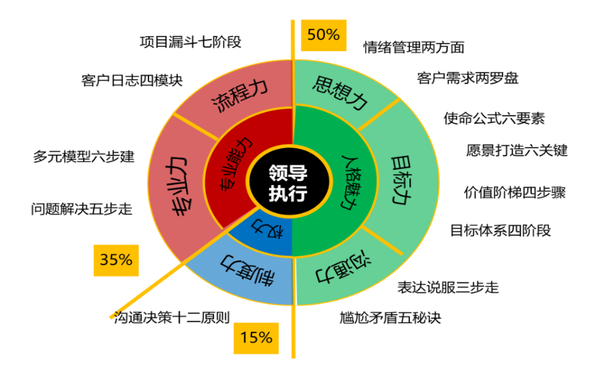
【课程模型】
【课程收益】
- 掌握中层管理者执行力的六项修炼模型
- 掌握设计团队使命六要素，树立部门工作质量高标准，赋予团队事业积极意义
- 掌握团队及员工职业愿景打造六要素，激发新生代员工自动自发积极性
- 掌握情绪管理两方面，管理好自我情绪同时接纳不同性格沟通对象
【课程特色】
- 聚焦高价值问题：以解决企业管理中真实的、重要的、普遍的、高价值的问题为出发点和目标
- 简单落地：符合十岁法则：课程通俗易懂，工具简单落地，十岁的小学生都听得懂，做得到
- 独家干货：多年研究成果总结出课程模型、真实案例分析为样板，深刻分析复杂人性、凡是问题都有简单落地工具、支撑理论逻辑严谨，深入人性，打动人心
- 课堂形式：丰富多彩，互动频次高，学员参与度高
- 培训反馈：满意率100%，其中非常满意率95%
【课程对象】
企业总经理、各级总监等高级管理人员，科长、经理、班组长等各类中级管理人员
【课程时间】1天（6小时/天）
【课程大纲】
课程引入
案例：企业组织中层管理者日常管理存在哪些问题？需要做到哪些方面的角色转变？
- 视频案例：拉勾网管理者争吵
- 案例分析：小组讨论与呈现
案例：拉勾网
工具：海恩法则、领导力模型等
形式：视频案例、团队共创
第一项目标力修炼：中层管理者怎样打造团队目标，激励激发整个团队成员自动自发的积极工作心态？
一、怎样为团队业务赋予积极意义，树立部门经营使命？
1、使命公式六要素
- 主体、领域、对象、服务、满意度、口号
2、满意度四个等级
- 合格、满意、满足、感动
3、高价值工作三个原理
- 帕累托法则、正态分布、投入产出
案例：西游取经团队、三星、迪斯尼、阿里巴巴等
工具：使命公式、80/20法则、斯坦福大学调研报告等
形式：提问互动、课堂练习等
二、怎样根据不同的员工需求，激发其个人的自动自发积极心态？
1、职业愿景六要素
- 主体、领域、时间、场景、五感、感叹
2、五感联动
- 视觉、听觉、嗅觉、味觉、触觉
3、远景说服力
- 正向愿景、负向愿景
案例：NASA、马粪争夺案、子贡与颜回、格力、建筑公司等
工具：愿景公式、五感联动等
形式：提问互动、课堂练习等
三、怎样处理日常工作中利益冲突的矛盾？
1、利益排序三阶梯
- 个人利益、部门利益、企业利益
- 短期利益、中期利益、长期利益
2、两种价值观差异
- 价值观匹配、价值观不匹配
3、不同价值观对象沟通法
- 转字诀、NLP沟通法
案例：17GAME、两个销售等
工具：价值观阶梯、NLP沟通法等
形式：提问互动、课堂练习等
四、怎样帮助下属员工制定职业生涯规划体系，实现其自我快速成长?
1、职业目标笤帚模型
- 10年、5年、3年、1年
2、SMART原则
- Specific具体、Measurable衡量、Attainable达到、Relevant相关、Time-based期限
案例：985和211、《追寻生命的意义》等
工具：职业生涯规划表、目标体系等
形式：提问互动、课堂练习等

第二项思想力修炼：中层管理者怎样管理好自己的情绪，同时能够接纳不同性格和价值观的合作对象？
一、怎样管理好自己的情绪，不让情绪影响工作？
1、四种心理定位
- 我好你好、我好你不好、我不好你不好、我不好你好
2、心理定位原因
- 虚假同感偏差
3、心理定位转换
- 初心、愿景、优缺点转换
案例：互联网创业夫妻、微信沟通等
工具：心理定位，定位转换表等
形式：提问互动、课堂练习和分享等
二、怎样接纳不同性格和价值观的合作对象，实现合作共赢？
1、普通人法则
- 三重门
- 20岁、30岁、40岁
2、汉隆剃刀法则
- 聪明和愚蠢、勤快和懒惰
3、需求挖掘两罗盘
- 个人需求罗盘、商务需求罗盘
案例：韩寒、马克德将军、联想EDM项目等
工具：普通人法则、个人需求罗盘、汉隆剃刀矩阵等
形式：提问互动、课堂练习等

【参考视频】

《积极心态》不涨薪不授权，怎样激发普通人执行力
https://v.douyin.com/AdPywQm
从《西游记》团队看能力、起点、付出和目标对事业成功的影响
https://www.ixigua.com/7211147327519359543
工作质量：满意度的五个等级
https://www.ixigua.com/7211147386331071035
《执行力》怎样英明决断（小视频）
https://v.douyin.com/AdPUxR4

